Kerjakan tugas dibawah ini, dengan mengikuti langkah-langkah di bawah ini, dan silahkan bisa memodifikasi untuk mempercantik latihan ini.

Copy dokumen ini dari link https://dinus.ac.id/faculty/39/computer-science, atau kalian bisa membuat paragraph sendiri

Fakultas Ilmu Komputer
Menjadi pilihan utama dalam studi informatika dengan kapasitas kewirausahaan sebagai salah satu hak istimewa adalah misi yang harus dicapai fakultas. Dengan infrastruktur yang canggih, dosen yang berkualitas, dan program unggulan, fakultas jelas telah menyelesaikan misi. Alhasil, fakultas ilmu komputer dianggap sebagai andalan Universitas Dian Nuswantoro Semarang.
Ilmu komputer dan informatika merupakan wujud nyata Dian Nuswantoro pada bakti sosial dalam memberikan kontribusi nyata bagi pemerintah dengan menyiapkan masyarakat yang tak terhitung menjadi tenaga profesional dengan kompetensi yang lebih tinggi, khususnya di bidang ilmu komputer dan teknologi informatika. Dengan menguasai ilmu komputer dan informatika, diharapkan kualitas sumber daya manusia semakin meningkat sehingga mampu bersaing secara percaya diri dengan yang lain di era globalisasi ini. Faktanya, globalisasi telah mempengaruhi berbagai aspek kehidupan manusia dan perkembangan ekonomi yang pesat, seperti dalam hubungan antara teknologi dan ilmu komputer, serta teknologi informasi yang lebih menuntut efektivitas dan efisiensinya.
Sumber : https://dinus.ac.id

- Tuliskan struktur html sederhana terlebih dahulu dipiranti masing-masing, seperti di bawah ini
Kemudian simpan file tersebut dengan nama tugas_minggu_2.html di folder yang sudah di buat yaitu di folder \Xampp\htdocs\pweb2023

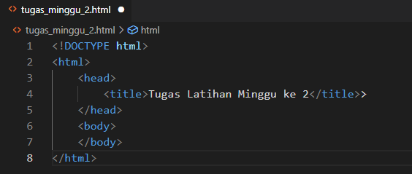

- Copy dokumen diatas diletakkan program yg sudah dibuat sebelumnya. Diletakkan diantara tag <body></body>. Dokumen ini menjadi salah satu isi konten di web.
- Buat judul dokumen tampil tebal dan besar dengan tag <h1></h1>
- Dukmen dibuat menjadi 2 paragraf dengan menggunakan tag <p>/<p> dengan paragraph justify.
- Berikan perintah hyperlink untuk tulisan www.dinus.ac.id dengan dengan tag <a href>
Contoh: <a href =https://www.dinus.ac.id>Link UDINUS </a>

Contoh tampilan program dibawah ini

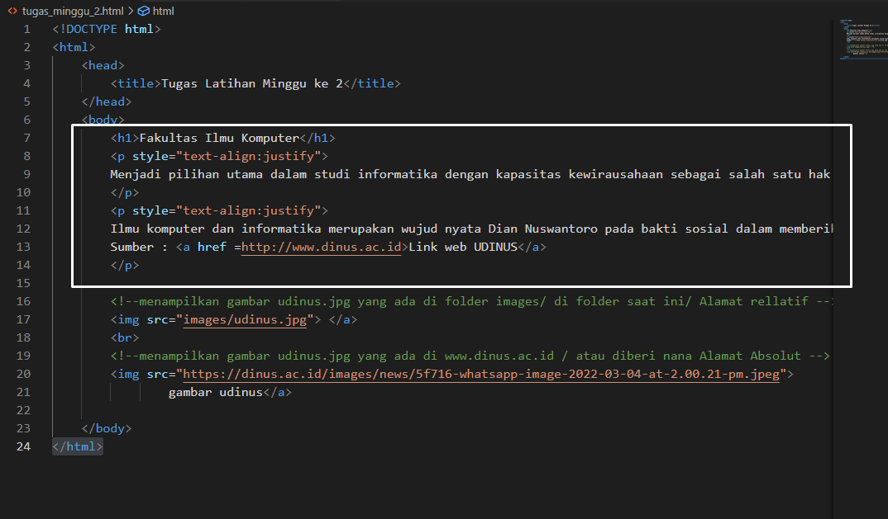

Output di browser :

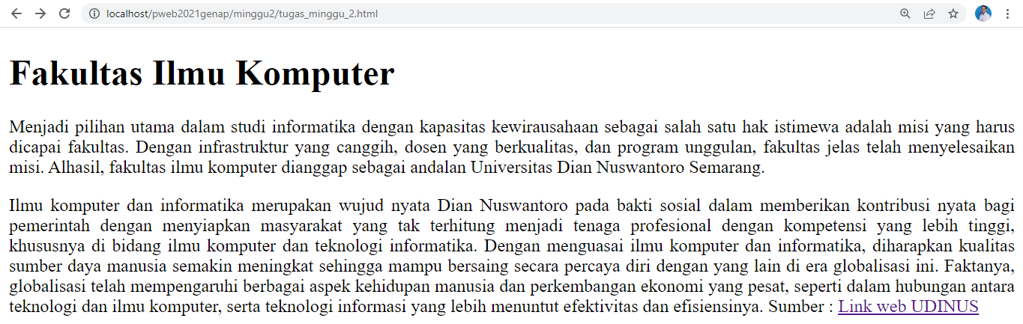
- Carilah gambar di internet kemudian Save As, simpan dengan extension JPG, PNG atau GIF folder images yang ada di direktori \Xampp\htdocs\pweb2023.
- Tampilkan gambar tersebut di web, dengan perintah <img src=”images/gambar.jpg”>
Arti perintah ini adalah menampilkan file gambar terletak di direktori images yang ada didalam direktori saat ini atau direktori \htdocs\pweb2023\images

<img src=”gambar/gambar.jpg”> merupakan contoh perintah Alamat relative yaitu file path yang menunjuk ke sebuah file yang lokasinya relative terhadap halaman web saat ini

Dibawah ini salah satu contoh Alamat Absolut adalah file path lengkap untuk sebuah file atau menampilkan gambar dari website tertentu. Alamat ini mengambil/mencopy dari source code website yg diambil. Dibawah ini contoh mencopy salah satu gambar yang ada di website dinus.ac.id

<img src="https://dinus.ac.id/images/news/5f716-whatsapp-image-2022-03-04-at-2.00.21-pm.jpeg">gambar udinus</a>

Perintan ini berada di source code www.dinus.ac.id, dengan cara kunjungi web dinus.ac.id ,klik kanan mouse, kemudia muncul programnya, cari/ambil salah baris program spt diatas tadi

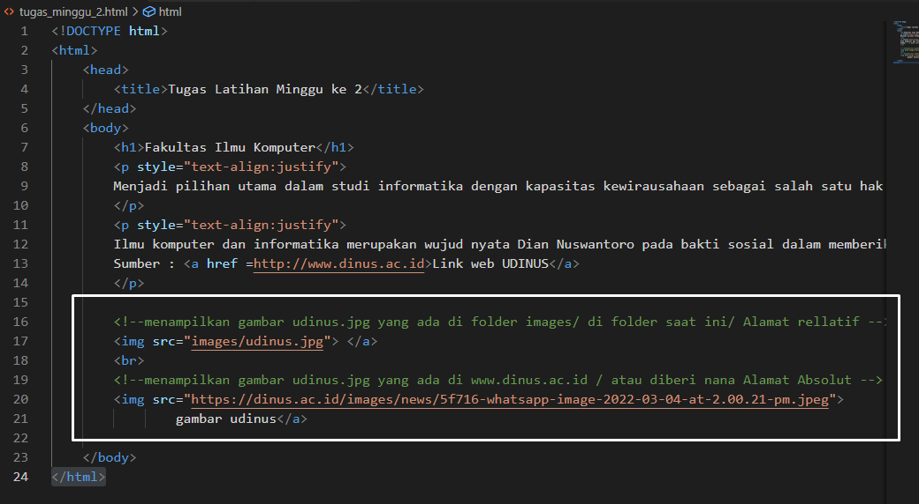

Output dari program ini akan tampak gambarnya besar sekali, bisa kalian format gambar dengan ukuran tertentu dengan menggunakan contoh perintah html dengan kombinasi dengan CSS
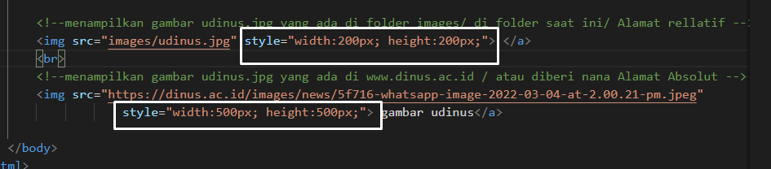

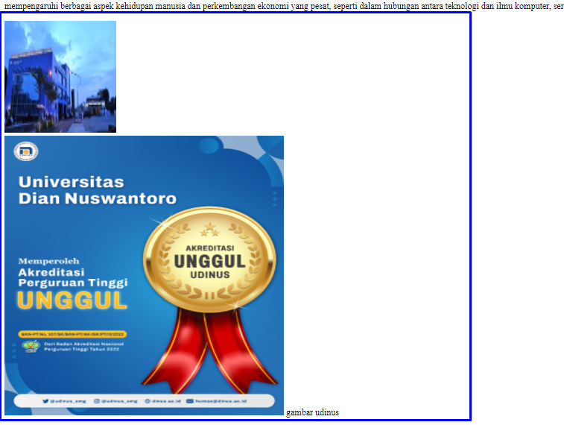

Gambar kecil hanya ditampilkan saja kalua yg gambar yg besar dapat di klik

- Elemen list
- Tambahkan tag Unordered list <ul> </ul> dan Ordered List <ol> </ol> dibawah program menampilkan gambar yang sudah dibuat. Program seperti ini
<ul>
<li>Teknik Informatika-S1</li>
<li>Sistem Informasi-S1</li>
<li>Desain Komunikasi Visual-S1</li>
</ul>
<ol>
<li>Programmer</li>
<li>Desain Analis</li>
<li>Data Analis</li>
</ol>

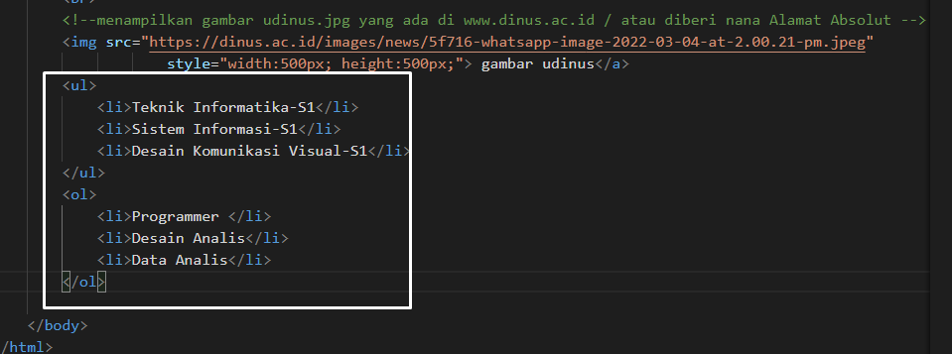

- Membuat Image Jadi Link
Perintah dibawah ini akan menjadikan gambar bisa di klik/atau link
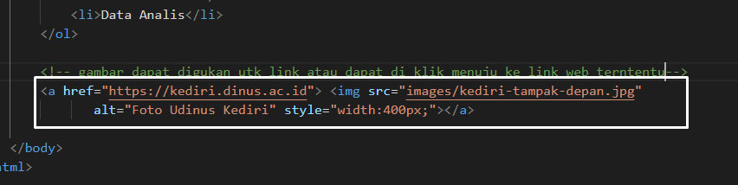

- Mengatur posisi image terhadap teks
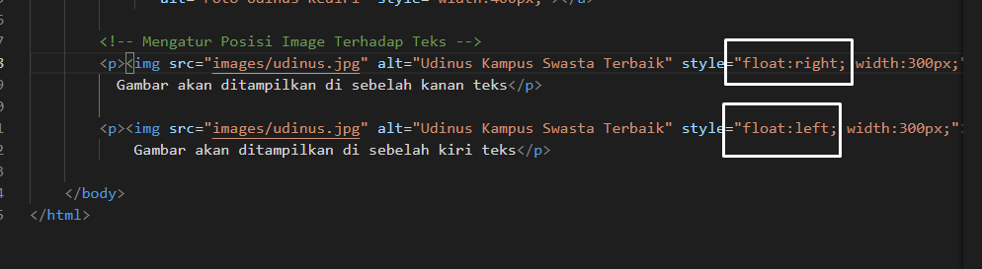

- Elemen Tabel
Tambahkan tabel di web kalian dengan menggunakan tag <table></table, <tr><.tr>,<th></th>, <td></td>
Contoh serprti dibawah ini

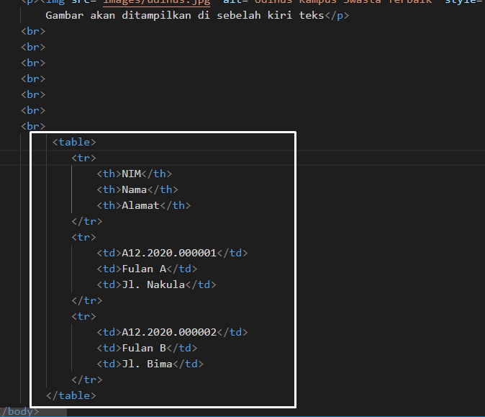

- Mengatur Tampilan Padding Sel Tabel
Tabel dapat diatur dengan menggunakan CSS, contohnya kita akan membuat border/memberi garis tabelnya
Perintah CSS letakan dibawah <titlre></title>
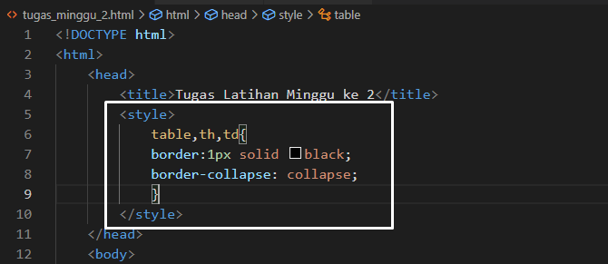

- Menggabung Sel-sel Tabel
cel / kolom / baris dapat digabung atau merge
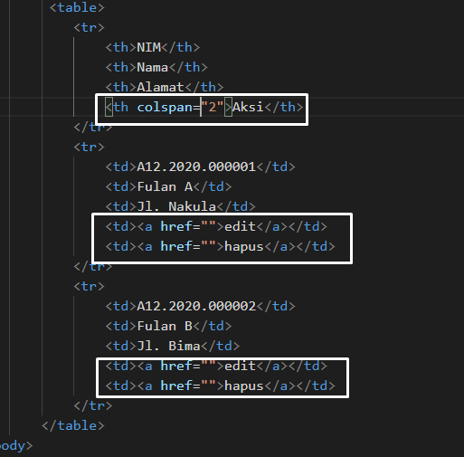

Output
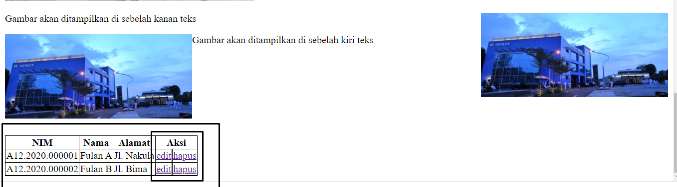

- Atribut Form
Di html, kita dapat membuat form atau tempat inputan (baca di materi PPT Mingg 1 HTML .PPT

Form dibentuk dengan menggunakan tag <form> dan sejumlah tag <input> untuk membuat isian form.
Tag <form> mempunyai sejumlah atribut:
- action, berfungsi untuk menentukan aksi yang akan dilakukan ketika tombol submit diklik pengguna. Biasanya aksinya berupa pengiriman data form ke sebuah file server yang berisi script untuk menangani data. File server ini dapat dibuat dengan beberapa bahasa script server misalnya php.
- method, berfungsi untuk menentukan metode http yang digunakan untuk mengirimkan data. Data form dapat dikirim sebagai variable-variable URL menggunakan metode get atau sebagai transaksi post http menggunakan metode post. Defaultnya adalah get.

Elemen Label

Elemen label berguna untuk melabeli banyak elemen form. Label akan sangat membantu ketika pengguna mengalami kesulitan mengklik area yang sangat kecil seperti radio atau checkbox ketika mengakses menggunakan layar kecil seperti smartphone. Ketika pengguna klik teks dalam label, maka teks tersebut akan otomatis berubah menjadi tombol radio atau checkbox.

Nilai atribut for pada tag <label> harus sama dengan nilai atribut id pada tag <input> untuk mengikat mereka.

Atribut elemen input

Elemen input mempunyai beberapa atribut penting:
- type untuk menentukan jenis elemen input yang akan dibuat (text, radio, checkbox)
- id untuk memberi identitas ke elemen. Berguna saat menggunakan javascript
- name untuk memberi nama kepada elemen. Jika tidak diberi nama maka nilai dari elemen input (data input yang dimasukkan pengguna) tidak akan dikirim ke server.
- value untuk memberi nilai awal kepada elemen input.

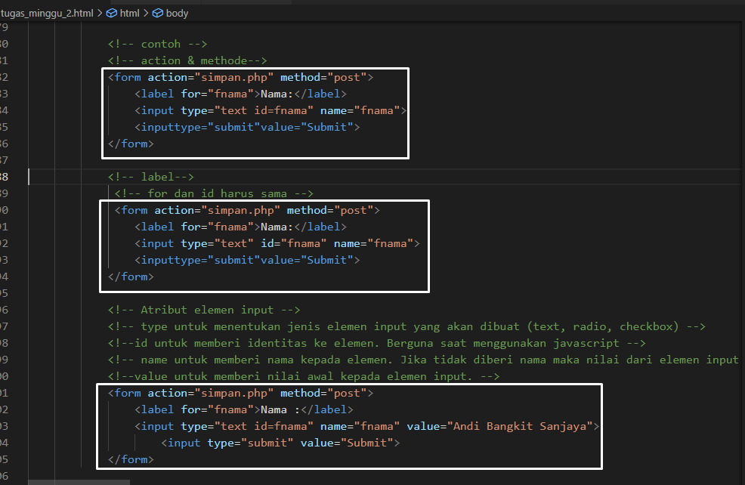

Dari ke-3 jenis penulisan tersebut kitab isa memilih salah Satu, sesuai kebutuhan
Output dari tiga penulisan tersebut spt dibawah ini

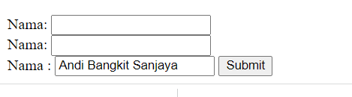
Dari conto form diatas coba di web kalian bisa tambahkan tag <form> utk memasukkan data

- Jenis Inputan Form
Ada banyak jenis inputan form yang kebanyakan dibuat dengan elemen input, al:
- text
- radio
- checkbox
- password
- email
- date
- hidden
- file
- image
Ada beberapa yang tidak menggunakan elemen input untuk membuatnya:
- textarea
- select

tag-tag diatas kalua ditulis di code program ada sbb:

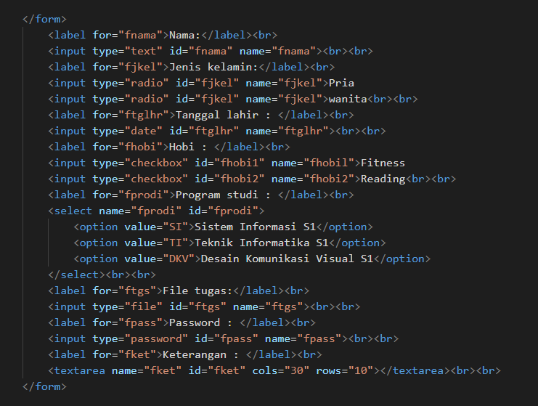

Outputnya
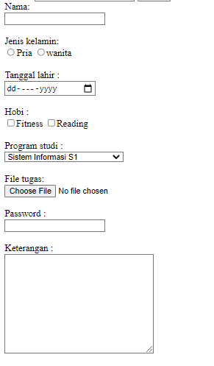
Kalian bisa memodifikasi inputan dengan dengan tag inputan form2 spti diatas

- Elemen DIV
Elemen html ini agak berbeda dengan elemen html lainnya dalam hal fungsi yang kurang begitu jelas. Tetapi khusus elemen div, peranannya sangat penting dalam hal pengaturan tata letak atau layout halaman.
Berikut penggunaan div untuk layouting form (jadi tidak perlu lagi menggunakan <br>:

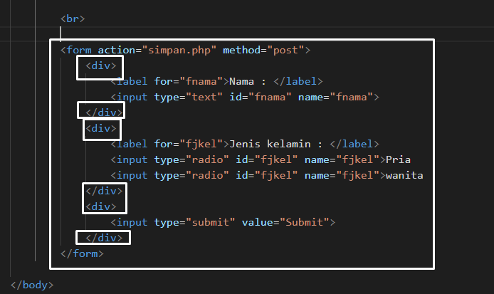

output
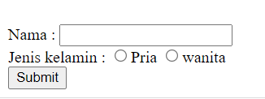

Silahkan kalian membuat web sederhana dengan mengikuti contoh2 program seperti diatas

